Приложение 2

Карточка для учащихся для работы на уроке

**ВАРИАНТ Б**

**I. Разложите на множители способом группировки:**

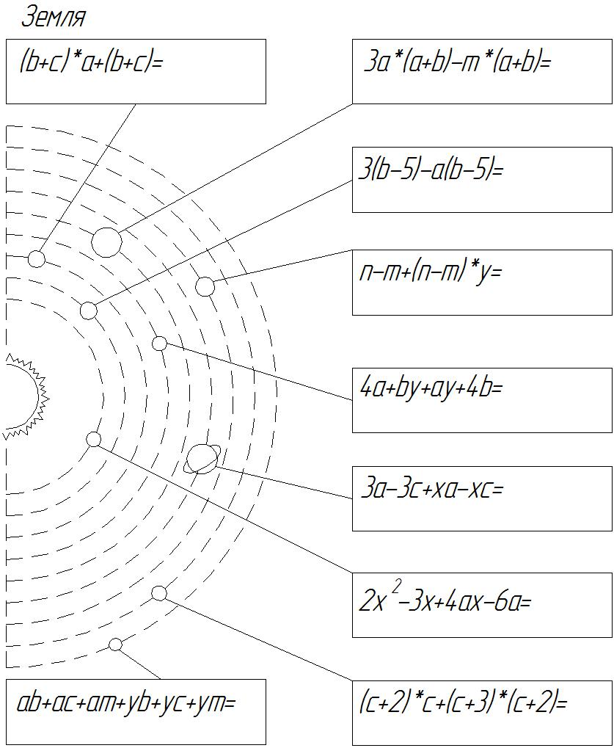

**Напишите название планет, используя таблицу кодов.**

|  |  |  |
| --- | --- | --- |
| Название планеты | код | Буквенный код |
| Земля | 1 |  |
| Марс | 2 |  |
| Венера | 3 |  |
| Меркурий | 4 |  |
| Юпитер | 5 |  |
| Сатурн | 6 |  |
| Плутон | 7 |  |
| Уран | 8 |  |
| Нептун | 9 |  |

**Найдите числовые коды планет. Заполните пропуски в тексте.**

**3 ____________** – самая жаркая планета, хотя и расположена дальше от Солнца, чем **4 ______________.** Температура на её поверхности достигает 500°. **2** **_____________** называется «красной» планетой. Его поверхность покрыта каменистой пылью красного цвета. **5 ________________** самая большая планета. Из – за своих сверкающих ярких колец **6 _______________** считается самой красивой планетой. Его кольца состоят из осколков льда, камней и пыли. Самая отдалённая планета **7 _____________** . Однако каждые 248 лет он оказывается ближе к Солнцу, чем его «сосед» **9_____________**. **8_____________**состоит из газов, в том числе метана, который придаёт планете синевато-зелёный цвет.

В древности были известны только 5 планет, видимые невооружённым взглядом: Венера, Марс, Меркурий, Сатурн, Юпитер. Остальные три планеты Плутон, Уран и Нептун были открыты за последние 200 лет. В эпоху Пифагора (VI в. до н. э.) греки именовали планеты не так, как они называются сейчас.

**II. Разложите на множители, используя формулу квадрата разности или суммы.**

|  |  |
| --- | --- |
| Пирой |  |
| Стилбон |  |
| Фаэтон |  |
| Фенон |  |
| Фосфорос |  |
| Геспер |  |

|  |  |  |  |  |  |
| --- | --- | --- | --- | --- | --- |
| Вар. Б |  |  |  |  |  |
|  | Венера | Марс | Меркурий | Сатурн | Юпитер |

**Известные грекам планеты в древности именовались:**

Сатурн – ___________________ (в переводе означает сияющий),

Юпитер – __________________ (блистающий, лучезарный),

Марс –__________________ (огненный, пламенный),

Меркурий – ___________________ (сверкающий),

Венера имела два названия – ____________________(несущая утро) и __________________ (вечер), т. к. рассматривалась греками как две различные планеты. Позже, когда стало ясно, что это одна планета, её стали называть Фосфорос.

В IV веке до н. э. греки дали планетам имена своих богов. Венера, например, вместо названия Фосфорос стала называться именем богини красоты Афродиты. Об этих новых названиях планет писал в своих работах Аристотель.

**III. Вынесите за скобку общий множитель.**

**Арес **

**Кронос **

**Зевс **

**Гермес **

**Сатурн **

**Меркурий **

**Марс **

**По совпадающим многочленам оставшимся в скобках, соотнесите греческое название планет с римскими, ныне используемыми.**

Оставшееся греческое название – ______________ соответствует римскому, ныне употребляемому названию – Юпитер. Римляне, перенявшие греческую культуру, просто перевели на свой язык имена планет, которые мы используем сейчас.

Гермес ______________, Арес ______________,Зевс ______________, Кронос ____________.

**IV. Комбинирование различных способов.**

**«Ясность – главное достоинство речи»**

Какому философу принадлежит высказывание?

**В свободные части «паутинки» запишите разложение на множители**



|  |  |  |  |  |
| --- | --- | --- | --- | --- |
| и | а | л | т | т |
|  |  |  |  |  |

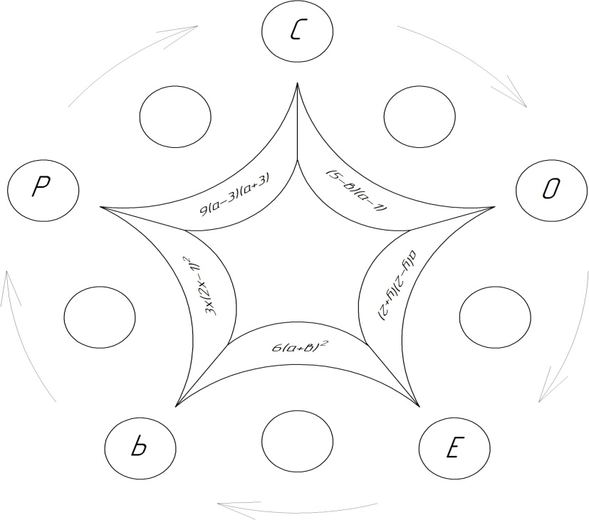

**V. Домашнее задание.**

В астрономической литературе и календарях использовались специальные знаки. Некоторые из этих знаков возникли в глубокой древности и представляли собой символические фигуры небесных светил и планет.

**Разложите на множители, применяя все известные вам способы.**

|  |  |  |
| --- | --- | --- |
| Знак | Планета |  |
| C:\Users\Таня\Desktop\планеты\Земля.gif |  |  |
| C:\Users\Таня\Desktop\планеты\Марс.gif |  |  |
| C:\Users\Таня\Desktop\планеты\Меркурий.gif |  |  |
| C:\Users\Таня\Desktop\планеты\Юпитер.gif |  |  |
| C:\Users\Таня\Desktop\планеты\Венера.gif |  |  |
| C:\Users\Таня\Desktop\планеты\Сатурн.gif |  |  |
| C:\Users\Таня\Desktop\планеты\Уран.gif |  |  |
| C:\Users\Таня\Desktop\планеты\Нептун.gif |  |  |
| C:\Users\Таня\Desktop\планеты\Плутон.gif |  |  |

Таблица с кодом

|  |  |
| --- | --- |
|  | Вариант Б |
| Венера |  |
| Марс |  |
| Нептун |  |
| Юпитер |  |
| Сатурн |  |
| Уран |  |
| Плутон |  |
| Меркурий |  |
| Земля |  |